MEMORIA FINAL DE PROYECTO

MUSEO DAW
IES CLARA DEL REY

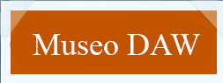

CICLO FORMATIVO DE GRADO SUPERIOR

DESARROLLO APLICACIONES WEB

AUTORES
JAVIER NUÑEZ
RODRIGO MORA

TUTOR
PILAR MARTIN



Licencia
Esta obra está bajo una licencia Reconocimiento-Compartir bajo la misma licencia 3.0 España de Creative Commons. Para ver una copia de esta licencia, visite http://creativecommons.org/licenses/by-sa/3.0/es/ o envíe una carta a Creative Commons, 171 Second Street, Suite 300, San Francisco, California 94105, USA.
INDICE
1 INTRODUCCIÓN 5
2 ALCANCE DEL PROYECTO 6
3 ESTUDIO DE VIABILIDAD 7
3.1 Estado actual del sistema 7
3.2 Requisitos del cliente 7
3.3 Posibles soluciones 7
3.4 Solución elegida 7
3.5 Planificación temporal de las tareas del proyecto [nuevo proyecto] 7
3.6 Planificación de los recursos a utilizar 7
4 ANÁLISIS 9
4.1 Requisitos funcionales 9
4.2 Requisitos no funcionales 9
5 DISEÑO 10
5.1 Estructura de la aplicación 10
5.2 Componentes del sistema 10
5.3 Arquitectura de la red 10
5.4 Herramientas 10
6 IMPLEMENTACIÓN 11
6.1 Entorno de implementación 11
6.2 Tablas creadas 11
6.3 Carga de datos 11
6.4 Ficheros de configuración actualizados 11
6.5 Configuraciones realizadas en el sistema 11
6.6 Implentaciones de código realizadas 11
7 PRUEBAS 12
7.1 Casos de pruebas 12
8 EXPLOTACIÓN 14
8.1 Planificación 14
8.2 Preparación para el cambio 14
8.3 Plan de formación 14
8.4 Implantación propiamente dicha 14
8.5 Pruebas de implantación 14

10 CONCLUSIONES 16
11 FUENTES 17
12 ANEXOS 19
12.1 Guía de estilo 20

- INTRODUCCIÓN
Este documento recoge el trabajo realizado para el módulo de Proyecto del Ciclo Formativo de Grado Superior en Desarrollo de Aplicaciones Web. Aquí se recogen y describen los pasos seguidos en las diferentes etapas desde el alcance del proyecto, el estudio de viabilidad, el diseño, la planificación, el desarrollo y la implementación.
La fase de alcance y análisis previo del proyecto determina qué queremos hacer y cómo lo desarrollaremos incluyendo diferentes etapas:
- El estudio de viabilidad identifica la necesidad y los requisitos del cliente, aporta las posibles soluciones y desarrolla la opción más viable. Además aquí se incluye una planificación temporal de las tareas a realizar para el desarrollo del proyecto.
- La fase de análisis describe la aplicación tanto desde el punto de vista práctico (las funcionalidades que se podrán ejecutar) como desde el punto de vista no funcional (uso, accesibilidad, compatibilidad, escalabilidad, etc.)
- La etapa de diseño describe tanto la estructura de la aplicación como los componentes y herramientas del sistema (programación, gestión de datos, ORM, MVC y despliegue).
- En la implementación de la aplicación se describe el entorno usado incluyendo ejemplos de carga de datos, ficheros de configuración, implementaciones de código, etc.
- La realización de pruebas es un paso que se realiza a lo largo de toda la fase de desarrollo e implementación a través de diferentes técnicas. En este apartado se proporcionan ejemplos de diferentes casos de prueba.
- La fase de explotación se corresponde con la presentación de este proyecto, aquí se explican los recursos y tareas necesarias para su implementación.
Asimismo este documento incluye un apartado de conclusiones con las valoraciones de su desarrollo, el cumplimiento de objetivos y los cambios introducidos.

- ALCANCE DEL PROYECTO Y ANÁLISIS PREVIO
- El objetivo principal de este proyecto es desarrollar una aplicación Web para un museo.
- Se pretende crear tanto una parte pública donde se exponen las obras y los pintores, como una tienda donde poder comprar réplicas de cuadros. A su vez un panel de administración donde poder administrar toda la información.
- El desarrollo de éste proyecto se ha llevado a cabo en varias fases: estudio de viabilidad, análisis, diseño, implementación y pruebas, y ejecución. A continuación se detallan las actividades/tareas/procedimientos de cada una de estas fases.

- ESTUDIO DE VIABILIDAD
En esta fase se considera si el proyecto se puede realizar teniendo en cuenta las circunstancias internas y externas de la empresa, las diferentes soluciones posibles y los recursos de los cuales se dispone.
Para ello se hace una valoración del estado actual del sistema y de los requisitos del cliente, se presentará un estudio de soluciones alternativas y la solución elegida por el cliente.
  - Requisitos del cliente
El cliente requiere una aplicación web que permita añadir, modificar, borrar datos de cuadros y autores de un museo. A su vez esta información tiene que estar accesible al público y con disponibilidad de comprar ejemplares.
  - Posibles soluciones
Otras herramientas que cumplirían con los requisitos sería el uso de WordPress con el plugin eShop http://wordpress.org/plugins/eshop/
La desventaja sería que el sistema es algo cerrado y se estaría limitado a las funciones que ofrece sin posibilidad de cambiarlas o adaptarlas a los gustos del cliente
  - Solución elegida
La solución elegida es la de crear una aplicación Web desde cero que cumpla con todos los requisitos del cliente.

  - Planificación temporal de las tareas del proyecto Museo DAW
El coste temporal del proyecto es de 100 días por hombre. El proyecto finalizará el 9 de enero del 2014, para lo cual se proporcionarán los recursos necesarios para cumplir los plazos de entrega.

Las tareas del desarrollo de la aplicación se dividirán por partes de la misma. Cada miembro del equipo hará una parte. Así, Rodrigo Mora será el encargado principal del front-end, y Javier Núñez desarrollará la parte del back-end. Una vez terminadas ambas partes, trabajarán conjuntamente en la parte de la Tienda Online.

Hay tares que son independientes de otras y se pueden realizarse de forma concurrente sin afectar al proyecto. Como por ejemplo la definición del plan de pruebas, la especificación de los estándares, o la documentación.

En esta tabla se especifican las fechas de comienzo, finalización y coste temporal de cada una de las fases del proyecto:
Fase | Comienzo | Final | Dias/hombre.
Estudio de viabilidad | 01/10/13 | 10/10/13 | 10
Análisis | 11/10/13 | 20/10/13 | 10
Diseño | 21/10/13 | 09/11/13 | 20
Desarrollo | 10/11/13 | 29/12/13 | 50
Implantación | 30/12/13 | 09/01/14 | 10
Total | 01/10/13 | 09/01/14 | 100

  - Planificación de los recursos a utilizar
- ANÁLISIS
En esta fase se describen los requisitos principales de la aplicación, expresados por el cliente.
  - Requisitos funcionales
La lista de los requisitos de cada parte de la aplicación es la siguiente:
Front-end:
- El sistema debe mostrar la información de las obras pictóricas expuestas en el Museo, así como de los autores de las mismas y las exposiciones en las que se encuentran.
- El sistema debe obtener dicha información de la base de datos del Museo.
- Los usuarios podrán acceder desde esta parte a la tienda del Museo.
- Los usuarios no podrán acceder desde esta parte al Panel de administración del Museo (back-end)

Back-end:
- Sólo un usuario administrador podrá acceder a esta parte de la aplicación.
- El sistema mostrará las últimas operaciones realizadas en el panel de administración.
- El usuario con acceso podrá borrar, actualizar, leer e insertar información.
- Todas las operaciones realizadas quedarán registradas por el sistema en la base de datos.

Tienda online:
- Un usuario anónimo podrá acceder a esta parte de la aplicación.
- Sólo usuarios registrados podrán iniciar un proceso de compra.
- Si un usuario no recuerda o ha perdido su clave de acceso, el sistema generará una aleatoria y se la enviará al usuario, siempre que el email que éste introduzca exista en su base de datos.
- El sistema muestra las obras pictóricas disponibles para su venta.
- Un usuario autenticado podrá añadir productos a su carrito.
- Al confirmar un carrito se creará un pedido y se comenzará el proceso de envío.
- El sistema ofrecerá una copia en formato PDF de la factura de su pedido a un usuario.
- El sistema no confirmará un pedido sin datos de pago.

  - Requisitos no funcionales
La lista de los requisitos de cada parte de la aplicación es la siguiente:
Para toda la aplicación:
- El sistema debe funcionar correctamente en los navegadores web más usados (Mozila Firefox, Google Chrome, Internet Explorer).
- El sistema debe ser intuitivo, fácil de manejar y sin trabas para los usuarios.

- DISEÑO
En esta fase se realiza una aproximación al diseño tecnológico de la solución.
  - Estructura de la aplicación
La aplicación se divide en tres partes: Panel de administración, Sitio web y Tienda Online.

Panel de administración (back-end): Será la parte de la aplicación dedicada exclusivamente al manejo de la información mostrada en las otras dos partes. Así mismo servirá para comprobar y actualizar el estado de los pedidos de la Tienda.

Sitio web del Museo (front-end): Este apartado será usado por el cliente para mostrar y promocionar el Museo y el contenido del mismo. Toda la información del Museo que se quiera dar a conocer será expuesta aquí. Información como los cuadros expuestos, los autores de los mismo, o las exposiciones a las que pertenecen.

Tienda Online: Esta última parte será utilizada para vender réplicas de los cuadros que sean -o hayan sido- expuestos en el Museo. El acceso a la compra de las réplicas requerirá registrar y autenticar un usuario en la Tienda y proveer de información de pago.

  - Componentes del sistema
Los elementos necesarios en la realización del proyecto serán un servidor de aplicaciones web, una base de datos MySQL y navegadores web.

- El servidor será uno local compatible con el despliegue de aplicaciones PHP.
- La base de datos será relacional y usará SQL como lenguaje de consultas.
- Los navegadores deberán ser compatibles con HTML5 y CSS3, así como JavaScript y jQuery en sus últimas versiones.

La función principal del servidor será alojar la aplicación entera y servirla a través de un navegador web. Se conectará con la base de datos siguiendo peticiones que envíe el navegador, éstas peticiones las ejecutará el usuario a través de la interfaz web de la aplicación. La base de datos responderá con la información solicitada, que será mostrada al usuario en la interfaz web a través del navegador de nuevo.

  - Arquitectura de la red
  - Herramientas
Las herramientas que serán utilizadas para el desarrollo de la aplicación serán las siguientes:
- Entornos de desarrollo: IDEs preparados para el desarrollo en PHP, HTML, JavaScript y CSS (Netbeans y Sublime Text).
- El servidor de aplicaciones web utilizado será Apache (Utilizando XAMPP para su instalación).
- Navegadores web para la realización de pruebas de todas las partes (Mozilla Firefox, Google Chrome e Internet Explorer 10).
- Gestores de bases de datos para la creación y gestión de la base de datos, las tablas creadas dentro de la misma y los datos insertados en éstas (MySQL Workbench).

- IMPLEMENTACIÓN
  - Entorno de implementación

  - Tablas creadas
La creación de la base de datos, así como de las tablas a utilizar, se encuentra definida en el fichero scriptBDMuseo.sql. Las tablas, divididas por secciones, son las siguientes:

Para la seccion front-end, se usarán las tablas Pintor, Estilo, Cuadro, Exposición, Planta_Museo y Sala_Museo. Su estructura, índices y campos para guardar información se pueden ver en la figura 6.2.1.

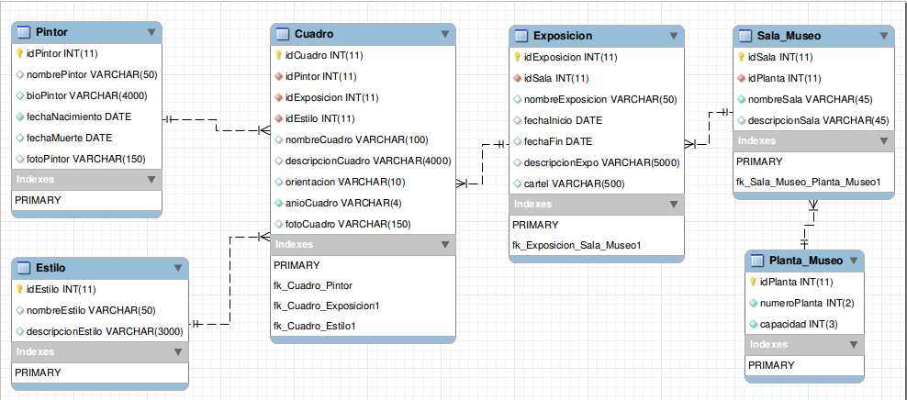
Fig., 6.2.1 – Tablas pertenecientes al sitio web del Museo.

En la seción de la Tienda Online se utilizan las tablas específicas Usuario, Datos_Bancarios, Copia_Cuadro, Carrito, Linea_Carrito, Pedido, Linea_Pedido y Recibo. La tabla Recibo será utilizada para guardar un código HTML de la factura correspondiente al pedido X, para después servirlo como PDF al usuario a través de la sección de pedidos de la Tienda. Las estructuras de las tablas pueden verse en la figura 6.2.2.
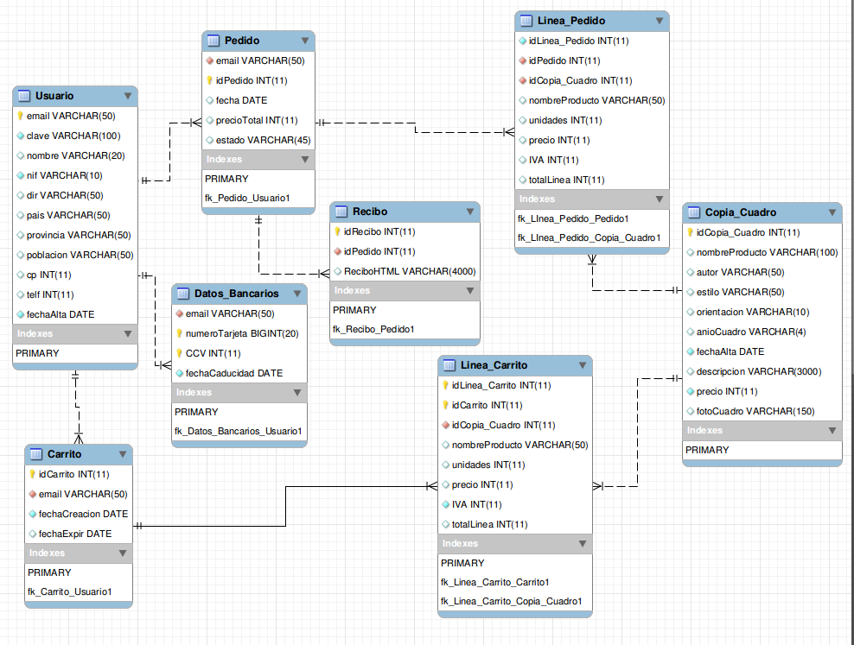

Fig., 6.2.2 – Tablas pertenecientes a la Tienda Online.

En el panel de administración (o back-end), aunque interactúa con todas las tablas ya mencionadas, sólo se han creado dos tablas específicas: Administrador y Actualizacion. La tabla Actualización se rellenará automáticamente cada vez que un usuario administrador ejecute una acción en el panel, guardando qué tipo de acción se ha ejecutado, la fecha y el autor de la misma. Las tablas pueden verse en la figura 6.2.3
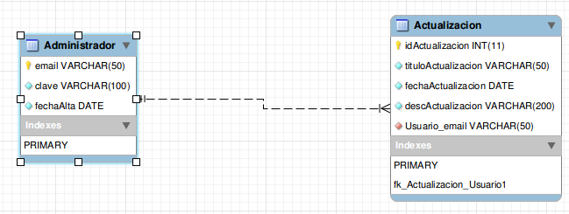
Fig., 6.2.3 – Tablas pertenecientes al Panel de Administración.

  - Carga de datos
Los datos usados para las pruebas de la aplicación se encuentran en el fichero scripts_insert.sql. Estos son datos válidos, que podrían usarse en el funcionamiento real de la aplicación, y por lo tanto ayudan a mostrar el comportamiento de la misma una vez sea desplegada y puesta en marcha con los datos del cliente.

  - Configuraciones realizadas en el sistema
  - Ficheros de configuración actualizados
La aplicación está codificada para utilizar un usuario con clave de acceso al conectarse al servicio MySQL. Para establecer dicha clave en la configuración del servicio MySQL del entorno XAMPP se debe hacer lo siguiente:
- Tras haber instalado XAMPP e iniciado los servicios de Apache y MySQL, debe dirigirse en un navegador de de internet a la dirección http://localhost/security/xamppsecurity.php
- A continuación se deberá rellenar el formulario que aparece al acceder a dicha dirección bajo el titulo “MYSQL SECTION: “ROOT” PASSWORD”.
- En el campo Current password se escribirá la clave de acceso actual (por defecto durante la instalación no se establece ninguna, así que si es la primera vez se debería dejar en blanco).
- En los campos New password y Repeat new password se escribirá la palabra root, que será la nueva contraseña para el servicio MySQL y la que usa la aplicación para conectarse al mismo.
- Pulsar el botón Password changing para guardar los cambios. Tras esto, reiniciar los servicios de Apache y MySQL desde el Panel de Control de XAMPP.

Para que la subida de archivos desde código PHP sea posible, se debe habilitar la misma en la configuración PHP del entorno XAMPP. Los pasos para esta operación son los siguientes:
- Localizar y situarse en el directorio /php dentro del directorio de instalación de XAMPP (normalmente C:/XAMPP/php).
- Una vez dentro del directorio /php, localizar y editar el archivo php.ini.
- Dentro del archivo php.ini, buscar el texto file_uploads=<valor>, si el <valor> que se muestra es Off, éste se debe cambiar por On.
- Guardar el archivo y reiniciar el servidor Apache.

  - Implentaciones de código realizadas

- PRUEBAS
  - Casos de pruebas

- EXPLOTACIÓN
  - Planificación
Para la implementación de esta aplicación será necesario:
-Servidor web Apache
-Base de datos MySQL
-Una red local
-Navegador web. Google Chrome, Mozilla Firefox, Internet Explorer 10
  - Plan de formación

  - Implantación propiamente dicha
  - Pruebas de implantación

- DEFINICIÓN DE PROCEDIMIENTOS DE CONTROL Y EVALUACIÓN
A lo largo del ciclo de vida del proyecto se producirán cambios e incidencias que deberán controlarse y registrarse.
- Se requiere el uso de herramientas específicas que permitan hacer un seguimiento para evaluar las incidencias que puedan presentarse durante la realización de las actividades, su posible solución y registro. Indicar qué herramienta se ha utilizado en el proyecto [nombre de proyecto]. Capturar alguna imagen que muestre diferentes tipos de incidencias y el estado en que se encuentra, a quién se le ha asignado, ... Si no se ha utilizado ninguna, proponer alguna que hubiera sido adecuada.
- Se requiere además el uso de herramientas específicas (control de versiones), que permitan hacer un seguimiento de los posibles cambios en los recursos y en las actividades, incluyendo el sistema de registro de los mismos. Indicar qué herramienta se ha utilizado en el proyecto [nombre de proyecto]. Capturar alguna imagen que muestre distintas ramas de un módulo, si se ha bifurcado o mezclado (merged). Si no se ha utilizado ninguna, proponer alguna que hubiera sido adecuada.

[Esta memoria final de proyecto sirve como base documental para la evaluación de las actividades y del proyecto.]

- CONCLUSIONES
Breve resumen sobre el trabajo realizado, y si se han cumplido o no los objetivos.
Incluir valoración personal sobre el éxito del proyecto, valoración de una `posible ampliación, ...

- FUENTES
  - Legislación
ASIR
Enseñanzas mínimas: Real Decreto 1629/2009 (B.O.E. 18/11/2009)
http://www.madrid.org/fp/ense_fp/catalogo_LOE/pdf/IFCS01/titulo/RD20091629_TS_Admon_Sistemas_Informaticos_en_Red.pdf
Currículo: Decreto 12/2010 (B.O.C.M. 15/04/2010)
http://www.madrid.org/fp/ense_fp/catalogo_LOE/pdf/IFCS01/curriculo/D20100012_Administracion_SistemasInformaticos.pdf
DAM
Enseñanzas mínimas: Real Decreto 450/2010, de 16 de abril (BOE 20/05/2010)
http://pdf/IFCS02/titulo/RD20100450_TS_Desarrollo_Aplicaciones_Multiplataforma.pdf
Currículo: D. 3/2011, de 13 de enero (BOCM 31/01/2011)
http://pdf/IFCS02/curriculo/D20110003_TS_Desarrollo_Aplicaciones_Multiplataforma.pdf
DAW
Enseñanzas mínimas: Real Decreto 686/2010, de 20 de mayo (BOE 12/06/2010)
http://pdf/IFCS03/titulo/RD20100686_TS_Desarrollo_Aplicaciones_Web.pdf
Currículo: Decreto 1/2011, de 13 de enero (BOCM 31/01/2011)
http://pdf/IFCS03/curriculo/D20110001_TS_Desarrollo_Aplicaciones_Web.pdf
Definición de procedimientos de control y evaluación:
- http://www.xperta.es/es/descripcion.asp
- http://www.xperta.es/es/aquienvadirigido.asp
- http://churriwifi.wordpress.com/2010/04/10/gestion-de-incidencias/
- http://es.wikipedia.org/wiki/Control_de_versiones

  - Bibliografía
Incluir URLs y bibliografía consultada.
- ANEXOS
Cualquier añadido se incluirá en este apartado. Por ejemplo, un manual de usuario.
[En el anexo de este documento modelo de memoria final se incluyen las pautas a seguir a la hora de elaborar la documentación del proyecto.]

  - Guía de estilo
[Obviamente, este anexo deberá ser eliminado del documento final a entregar.]
Título del proyecto
Elegir un nombre llamativo y relacionado con la temática que se va a tratar.
Figuras y tablas
Cualquier figura, tabla, ... incluida en el documento deberá tener un título a pie de página.
Incluir tablas, gráficos, mapas conceptuales, ... que ayuden a leer y comprender el documento.
Índices
Ya incluido en la plantilla. Se puede añadir a continuación un índice de figuras, si se desea.
Redacción
Se evitarán las mayúsculas, salvo en los títulos y poco más.
No se emplearán formas personales (“instalamos”, “seleccionamos”, …). En su lugar se utilizarán formas impersonales (“instalar”, “se instalará”, “seleccionar”, “se selecciona”, ...).
Se evitará la voz pasiva (casi siempre traducción literal del inglés). En vez de: “es desarrollado para cumplir ...”, mejor utilizar: “se desarrolla para cumplir ...”.
Se evitarán los párrafos largos.
Se utilizarán viñetas donde sea necesario para facilitar la lectura del documento.
Formato
El documento se generará en formato pdf.
Entrega
Todo el material del módulo Proyecto (documentos, ficheros fuentes, herramientas, ...) se entregará en formato electrónico, en una carpeta comprimida:
- CICLO-CURSO-TITULO DEL PROYECTO

